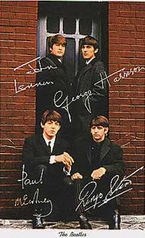

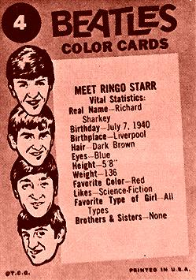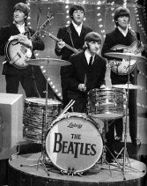Ena najboljših in najbolj slavnih skupin vseh časov je nastala v letih 1957-1960. Leta 1960 je John Lennon skupino poimenoval "The Beatles ". V prvotni zasedbi so bili: John Lennon, Paul McCartney, George Harrison, Stuart Sutcliffe in Pete Best. Takoj po prvi turneji v Hamburgu je skupina razpadla za dober mesec. Nato so prvič nastopili v Cavern Clubu, le nekaj mesecev za tem pa so se ponovno vrnili v Hamburg, kjer so delali v klubu Top Ten. Aprila leta 1962 je skupina prekinila sodelovanje s Petom Bestom, pred tem pa je skupino že zapustil Stuart Sutcliffe. Pridružil se jim je Ringo Star, in tako so The Beatles dobili svojo končno podobo.
Skupina je zaslovela leta 1962 s pesmijo "Love Me Do", ki je takoj osvojila vrhove glasbenih lestvic. Temu singlu so sledile še druge uspešnice kot npr. "A Hard Day's Night", "Yesterday", "Help!" in druge. Skupina se je iz lokalov in raznih barov hitro preselila na velike štadione, njihove koncerte pa je obiskovalo malo morje najstnic. Proti koncu leta 1963 je že vladala prava Beatlemania. V devetih mesecih delovanja so prodali preko 3.000.000 plošč z naslovi "From Me To You", "Twist and Shout," in "Love Me Do". Zanimiv podatek pa je tudi, da se je Beatlemania razširila med vse družbene sloje, tako med revne, kot tudi na bolj premožne. Tako so leta 1963 The Betles postali pravi fenomen v Britanski glasbeni industriji.
Postali so prva skupina, katere glasba se je razširila po vsem svetu. O tem govori tudi podatek, da je skupina v letu 1964 imela kar pet najbolje prodajanih singlov v Združenih državah Amerike. Nobena druga skupina ni na glasbenem trgu dominirala tako zelo, kot so v tistih časih dominirali The Beatles In verjetno tudi nikoli nobena ne bo. Uspešnice So se nato vrstile vse do leta 1970, ko je skupina The Beatles dokončno razpadla.
Proti koncu šestdesetih let so trenja v skupini postajala vse večja, predvsem med Lennonom in McCartneyem. Zunanji svet na kaj takega ni bil pripravljan, in tako je 10. aprila 1970 Paul McCatrney šokiral svet. Napovedal je svoj odhod iz skupine The Beatles. Spor se je nadaljeval na sodišču. Člani so nadaljevali vsak svojo pot v solo karierah, možnost o ponovni združitvi pa je bila iz dneva v vsak dan bolj oddaljena. Vsaka možnost ponovne združitve pa se je končala leta 1980

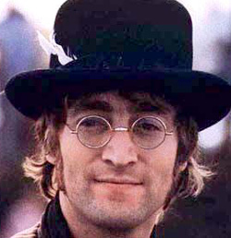Zgodilo se je 8. decembra 1980....
˝Hej, John!˝ je vzkliknil debelušni mladenič na dvorišču razkošne hiše na zahodni strani newyorškega centralnega parka, nakar se je John obrnil k neznancu. V tistem trenutku je neznanec 7-krat zapored ustrelil v Lennona. Vse skupaj je nemočna opazovala njegova žena Yoko. Lennon je padel. Yoko se je nagnila nadenj in panično kričala na pomoč. V naslednjem trenutku se je ob zakoncih Lennon znašel vratar in kmalu zatem je na kraj dogodka prihitel policijski avto. Lennona so prepeljali v bolnišnico, ki je bila od palače ˝Dakota˝ oddaljena dober km. 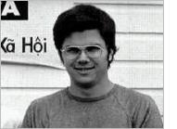Na kratki poti do bolnišnice je bil Lennon nekaj trenutkov pri zavesti. Policist ga je vprašal, če ve kdo je, pa mu je odgovoril:˝Da, vem, jaz sem John Lennon...˝ To so bile njegove zadnje besede. Dežurna kirurška ekipa bolnišnice ˝Roosevelt˝ je dala vse od sebe, toda bivšemu Beatlu ni bilo več pomoči. Po izjavi zdravnika je bil smrtonosen že prvi strel iz revolverja kalibra 38. Presekal je arterijo, tako da je Lennon izkrvavel že na poti v bolnišnico in tja so pripeljali mrtvega. Zdravniki so kljub temu Lennonu skušali vrniti življenje. Ni jim uspelo. Morilca so prijeli že nekaj minut po uboju, pravzaprav se je predal kar sam. Imenuje se David Chapman. Ko so ga vprašali, če se zaveda, kaj je storil, je hladnokrvno odvrnil: ˝Kako da ne, pravkar sem streljal na Johna Lennona.˝ Že po prvih zaslišanjih je policija izjavila, da gre za neuravnovešeno osebo. Morilca so obsodili na 20 let zapora.
Spori med člani skupine so se rešili šele leta 1990, ko so McCartney, Harrison, Starr in Yoko pozabili na stare spore in poslovna nesoglasja. Rezutat tega je nekaj dvojnih cd-jev, nekaj dokumentarcev, ter dve novi pesmi, nastali po demo pesmih iz leta 1970, ki jih je napisal John Lennon. Tako so McCartney, Harrison in Starr, ob pomoči Jeffa Lyneea, izdali pesmi "Free as a Bird" in "Real Love", ki sta grajeni na prvotnih posnetkih skupine The Beatles. Še danes pa potekajo razne debate, ali je bila to ponovna združitev najboljše skupine vseh časov.
ZANIMIVOSTI
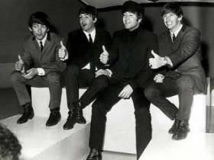Novi album skupine The Beatles?
London | 12.1.2003 | STA
Potem, ko je policija v bližini Amsterdama zasegla 500 zgodovinskih magnetofonskih trakov skupine The Beatles, se sedaj že govori o morebitni izdaji novega albuma te legendarne britanske skupine, ki je razpadla leta 1970.
Glasbeni koncern EMI naj bi se o izdaji albuma že pogajal s Paulom McCartneyem, Ringom Starrom, Yoko Ono, vdovo Johna Lennona, in predstavniki družine Georgea Harrisona. McCartney naj bi se z izdajo albuma "Get Back", ki so jo The Beatles sicer načrtovali že leta 1969, strinjal. 500 magnetofonskih trakov so neznanci ukradli leta 1969 iz angleškega snemalnega studia Twickenham, našli pa so jih šele pred nekaj dnevi v bližini Amsterdama, ko je policija izvedla racijo in tudi aretirala pet oseb, udeleženih v goljufiji s piratskimi posnetki.
Gre predvsem za posnetke skladb, ki jih je skupina nameravala izdati leta 1969 v posebnem albumu "Get back", nato pa so projekt opustili in skladbe vključili na kasnejši album "Let it be". Na trakovih pa naj bi bil po poročanju BBC tudi doslej še neobjavljen material, med drugim tudi buren prepir med McCartneyem in Harrisonom, pri čemer Harrison, jezen zaradi McCartneyevih popravkov skladb, na koncu oddrvi iz studia. Zakonit lastnik trakov je po poročanju britanskih medijev EMI.
POVZETO PO: WWW.24UR.COM
12.12.1965 – ZADNJI KONCERT THE BEATLES V VELIKI BRITANIJI
BESEDILA

YESTERDAY (Lennon & McCartney)
Yesterday all my troubles seemd so far away
Now it looks as though they’re here to stay
Oh I belive in yesterday
Suddenly, I’m not half the man I used to be
There’s a shadow hanging over me
Oh yesterday came suddenly
Why she had to go I don’t know
She wouldn’t say
Isaid something wrong now I long for yesterday
Yesterday love was such an easy game to play
Now I need a place to hide away
Oh I belive in yesterday
Why she had to go I don’t know
She wouldn’t say
I said something wrong now I long for yesterday
Yesterday love was such an easy game to play
Now I need a place to hide away
Oh I belive in yesterday

LOVE ME DO (Lennon & McCartney)
Love, love me do.
You know I love you,
I’ll always be true,
So please, love me do.
Whoa, love me do.
Love, love me do.
You know I love you,
I’ll always be true,
So please, love me do.
Whoa, love me do.
Someone to love,
Somebody new.
Someone to love,
Someone like you.
Love, love me do.
You know I love you,
I’ll always be true,
So please, love me do.
Whoa, love me do.
Love, love me do.
You know I love you,
I’ll always be true,
So please, love me do.
Whoa, love me do.
Yeah, love me do.
Whoa, oh, love me do.

AND I LOVE HER

HELP!

I give her all my love
That's all I do
And if you saw my love
You'd love her too
I love her
She gives me everything
And tenderly
The kiss my lover brings
She brings to me
And I love her
A love like ours
Could never die
As long as I have you near me
Bright are the stars that shine
Dark is the sky
I know this love of mine
Will never die
And I love her

UPODOBILI SO JIH TUDI NA KARIKATURAH
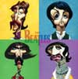

Help, I need somebody,
Help, not just anybody,
Help, you know I need someone, help.
When I was younger, so much younger than today,
I never needed anybody's help in any way.
But now these days are gone, I'm not so self assured,
Now I find I've changed my mind and opened up the doors.
Help me if you can, I'm feeling down
And I do appreciate you being round.
Help me, get my feet back on the ground,
Won't you please, please help me.
And now my life has changed in oh so many ways,
My independence seems to vanish in the haze.
But every now and then I feel so insecure,
I know that I just need you like I've never done before.
Help me if you can, I'm feeling down
And I do appreciate you being round.
Help me, get my feet back on the ground,
Won't you please, please help me.
When I was younger, so much younger than today,
I never needed anybody's help in any way.
But now these daya are gone, I'm not so self assured,
Now I find I've changed my mind and opened up the doors.
Help me if you can, I'm feeling down
And I do appreciate you being round.
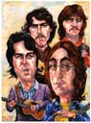

ŠE NEKAJ SLIK:
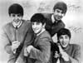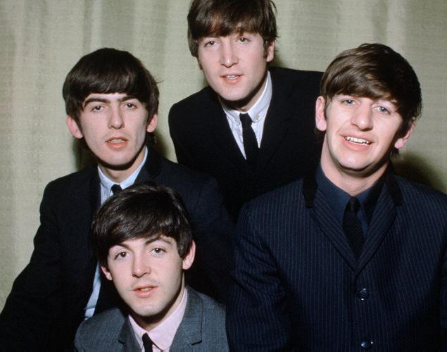NA ZAČETKU

NA ZAČETKU

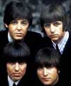

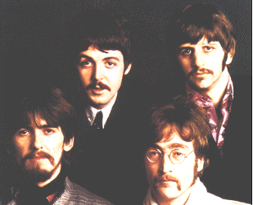

THE BEATLES
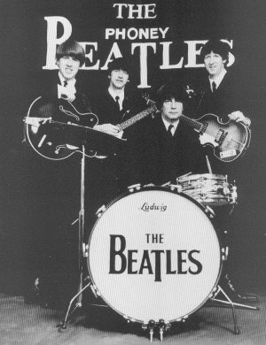

KONCERT BEATLSOV

THE BEATLES

THE BEATLES PROTI KONCU SKUPNE KARIERE
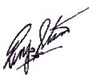

PODPIS RINGO STARRJA

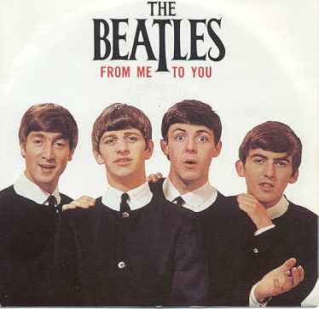

OVITEK PLOŠČE KI JE BEATLSE POPELJALA NA VRH SVETOVNIH LESTVIC

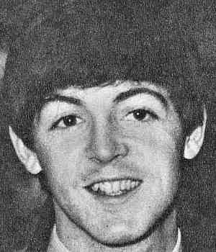
PAUL MC CARTNEY

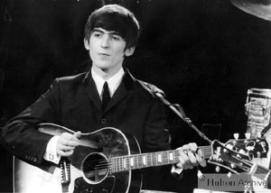

GEORGE HARRISON

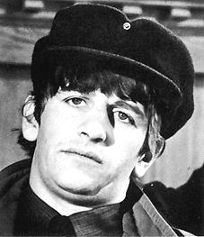

RINGO STARR

VIRI IN LITERATURA:

- internet
- http://24ur.com/
- http://www.iqm.ro/
- http://www.geocities.com/
- http://www.s-gim.kr.edus.si/
- http://www.anvip.com/
- www.sloport.net/

